2 класс Музыка
Тема : «Что такое музыкальная речь?»
1.Спишите в тетрадях
Все звуки составляют мелодию. Сочетание звуков называется лад. Лады бывают разные. Если мелодия веселая – мажор, грустная – минор. Лад отличается друг от друга настроением (характером).
2. Посмотрите видео :
https://yandex.ru/video/preview/?filmId=296465959340565053&text=И.-С.%20Бах.%20«Вальс».%20Ф.%20Шуберт.%20«Крокодил%20и%20Чебурашка»%20презентация&path=wizard&parent-reqid=1585208131051953-1745868928682615252300202-vla1-2563&redircnt=1585208140.1

3. Прочитайте и смотрите картину
Волынка – это язычковый духовой музыкальный инструмент

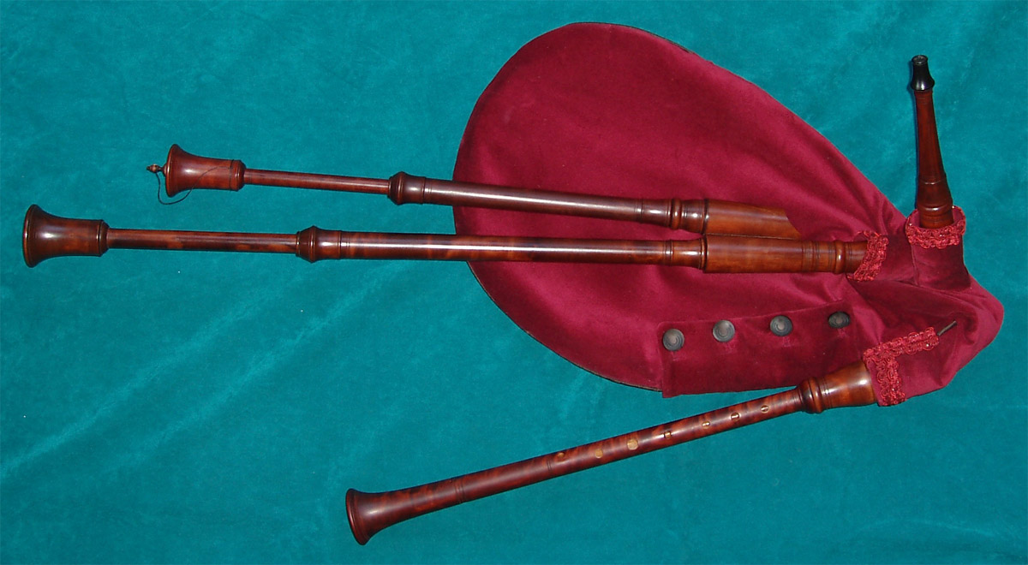
Задание. Кагыйдэне языгыз һәм волынка рәсемен дэфтәрлэрегезгә ясагыз.

